Grantu programmas „Rīgas drosmes grants”
konkursa RDG2018 nolikuma 1. pielikums
Pieteikuma veidlapa

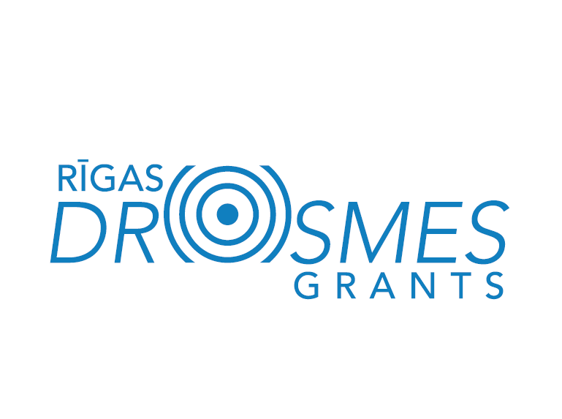
Projekta nosaukums:
[Norādīt īsu nosaukumu ietverot projekta galveno jēgu]

*Aizpilda Rīgas domes Pilsētas attīstības departaments:
Konkursa pieteikums Nr. RDG2018.

 | Grantu programma  „Rīgas drosmes grants” | 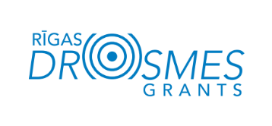
Pieteikuma Veidlapa

Es ____________________________________________ (vārds, uzvārds), personas kods __________-________, piesakos dalībai Rīgas pilsētas pašvaldības organizētas grantu programmas “Rīgas drosmes grants” (turpmāk tekstā – RDG), kas tiek īstenota integrēti un līdzās pastāvoši Latvijas inovatīvo biznesa ideju konkursam “Ideju kauss 2018” (turpmāk tekstā – IK).

Informācija par pretendentu (idejas autoru):
Vārds, uzvārds
Personas kods
Tālrunis: |  | E-pasts:
(ja komandā ir vairākas personas):
Vārds, uzvārds
Tālrunis: |  | E-pasts:
Vārds, uzvārds
Tālrunis: |  | E:pasts:
Vārds, uzvārds
Tālrunis: |  | E-pasts:

Īss biznesa idejas apraksts:
[Apraksts līdz 100 vārdiem]

Īss apraksts par biznesa idejas potenciālo pienesumu Rīgas pilsētas attīstībai:
[Apraksts līdz 100 vārdiem]

Biznesa ideju virzošās personas un/vai komandas (ne vairāk kā 4 fiziskas personas) kompetenču apraksts:
[īss personu raksturojums un kompetences apraksts, tajā skaitā izglītības raksturojums (vai CV)]

Cita, pēc granta pretendenta domām būtiska informācija, kas raksturo biznesa idejas komerciālu dzīvotspēju:
[piem., vizuālie materiāli (ja pieejami), u.c.]

Apliecinu, ka:
- esmu iepazinies ar RDG īstenošanu regulējošiem noteikumiem. Visi noteikumi ir skaidri saprotami un es tiem piekrītu;
- man ar tiesas spriedumu nav pasludināta maksātnespēja;
- neplānoju veikt saimniecisko darbību alkoholisko dzērienu ražošanas, tabakas izstrādājumu ražošanas, azartspēļu vai derību, ar intīma rakstura izklaidi saistītā vai ar finanšu un apdrošināšanas pakalpojumiem saistītā nozarē;
- neesmu izdarījis noziedzīgu nodarījumu, kura rezultātā skartas Latvijas Republikas vai Eiropas Savienības finanšu intereses;
- sniegšu savas biznesa idejas prezentāciju IK organizatoriem, Rīgas pilsētas pašvaldības darbiniekiem (RDG Organizatoriem) un Rīgā strādājošu biznesa inkubatoru pārstāvjiem.

Piekrītu, ka:
- mani IK konkursa pieteikumā un/vai prezentācijā ietvertie personas dati un biznesa ideju aprakstošā informācija var tikt nodota Rīgas pilsētas pašvaldībai datu apstrādei nolūkā veikt darbības, kas vērstas uz RDG mērķu sasniegšanu;
- ar manu biznesa ideju iepazīsies IK organizatori, Rīgas pilsētas pašvaldības darbinieki (RDG Organizatori), un Rīgā strādājošu biznesa inkubatoru pārstāvji.

Manuprāt, manas biznesa idejas attīstībai labāko rezultātu varētu sniegt sadarbība ar (iespējams atzīmēt vairākus):
- Latvijas Universitātes biznesa inkubatoru
- Rīgas Tehniskās Universitātes biznesa inkubatoru
- Biznesa, mākslas un tehnoloģiju augstskolas RISEBA biznesa inkubatoru
- Ekonomikas un kultūras augstskolas biznesa inkubatoru
- Banku augstskolas biznesa inkubatoru
- Biznesa augstskolas “Turība” biznesa inkubatoru

[Pretendents ieliek atzīmi atbilstošajā laukā, aizpilda un iesniedz RDG Nolikuma Pielikumu Nr. 2]:
□ Es plānoju kļūt par saimnieciskās darbības veicēju.
□ Es esmu saimnieciskās darbības veicējs.

Rīgā, 2018. gada ______. __________________

_______________________________________________________________(vārds, uzvārds, paraksts)

Pārzinis personas datu apstrādei ir Rīgas pilsētas pašvaldība (Rīgas domes Pilsētas attīstības departamenta Projektu vadības pārvaldes Investīciju nodaļa), adrese: Amatu iela 4, Rīga, LV-1050, tālrunis: 67015817, e-pasts: drosme@riga.lv.
Personas datu aizsardzības speciālists ir Rīgas domes Datu aizsardzības un informācijas tehnoloģiju drošības centrs, adrese: Krišjāņa Valdemāra iela 5, Rīga, LV-1010, e-pasts: dac@riga.lv.
Pieteikumā norādīto Jūsu personas datu (vārds, uzvārds, sertifikāta numurs, kontaktinformācija, amats, paraksts) apstrādes mērķis – RDG programmas darbības nodrošināšana un pakalpojuma sniegšanai, t.sk. saziņa ar Jums pakalpojuma ietvaros.
Tiesiskais pamats RDG pretendentu personas datu apstrādei ir pārzinim tiesību aktos noteikto juridisko pienākumu izpilde, kā arī ir vajadzīga, lai izpildītu uzdevumu, ko veic sabiedrības interesēs vai īstenojot pārzinim likumīgi piešķirtās oficiālās pilnvaras;.
Personas datu saņēmēji – Rīgas pilsētas pašvaldība, Rīgas domes Pilsētas attīstības departamenta personāls (Organizators)(pakalpojuma nodrošināšana), Latvijas investīciju un attīstības aģentūra (Rīkotājpartneris), Rīgas teritorijā strādājoši biznesa inkubatori (Kompetences partneri), Rīgas domes Informācijas tehnoloģiju centrs (tehniskā atbalsta nodrošināšana), kā arī nepieciešamības gadījumā datu apstrādātāji, ar kuriem Rīgas pilsētas pašvaldībai noslēgti līgumi par tehniskā atbalsta nodrošināšanu;
Jūsu personas datus trīs mēnešus pēc grantu laureātu paziņošanas brīža. Granta saņēmēja datus glabās 10 (desmit) gadus pēc līguma ar Pašvaldību par granta saņemšanu parakstīšanas brīža. Granta pretendentam un granta saņēmējam kā datu subjektam ir tiesības:
- Pieprasīt pārzinim piekļūt Jūsu kā datu subjekta apstrādātajiem personas datiem, lūgt neprecīzo personas datu labošanu un dzēšanu, iesniedzot pamatojumu šim lūgumam, likumā noteiktajos gadījumos lūgt personas datu apstrādes ierobežošanu, kā arī iebilst pret apstrādi;
- Iesniegt sūdzību par nelikumīgu Jūsu personas datu apstrādi Datu valsts inspekcijā.
Pieteikuma iesniedzējs apņemas informēt citas personas, kas minētas šajā pieteikumā, par to personu datu apstrādi, kas saistītas ar šī iesnieguma izskatīšanu.

